19.04.29(월)
<<ARM 어셈블리어>>

<ARM 어셈블리어 분석을 위한 기본 설치>
- sudo apt-get update
- sudo apt-get install qemu
- sudo apt-get install qemu-user-static qemu-system
- sudo apt-get install gcc-arm-linux-gnueabi
- sudo apt-get install gdb-multiarch

- arm-linux-gnueabi -gcc 로 확인
> fatal error : no input files

- arm-linux-gnueabi -gcc asm1.c 로 컴파일 하면 ‘ARM’으로 컴파일됨
- file a.out → 실행

** x86에서 ARM을 실행 할 수 있게 해주는 방법**

- qemu-arm-static -g 1234 -L /usr/arm-linux-gnueabi ./a.out 로 컴파일 하기
- qemu : binary translation, arm 기계어를 x86으로 변환시킴
- -g 1234 : 옵션, 디버깅 시 서버를 만드는 것 localhost가 1234가 됨

- qemu-arm-static -L /usr/arm-linux-gnueabi ./a.out 디버깅 없이 그냥 실행

**디버깅 시**

- 다른 터미널에서 gdb-multiabi
- file a.out
- target remote localhost:1234
- b main → brake point 를 변경할 때는 b *0x0….
- c → continue, 실행 주체가 서버이기 때문에 continue로 해야 함
- disas

- info registers → ARM 연산 레지스터 확인
↔ mcu 의 register (상태를 저장하는 레지스터)들과 다름

**콜링 컨벤션 : 함수 호출 규약
<ARM>

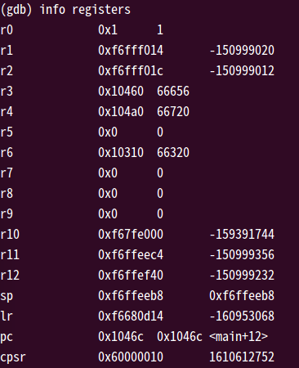

- R0, R1, R2, R3 에 인자 저장, 5개 부터 스택에 저장
- 리턴값은 R0가 가지고 있음
- 시스템 콜은 R7이 전달
- 함수 내부에서 사용할 수 있는 레지스터는 R4, R5, R6, R8, R9… 등
→ R0, R1, R2, R3도 배열 같은 데 저장하고, R0, R1, R2, R3도 함수 내부에서 쓸 수 있음
- sp : 스택 포인터
. 리틀 엔디안 : 스택 포인터가 거꾸로 자람
. 빅 엔디안 : 스택 포인터가 바로 자람
- lr : 링크 레지스터, 복귀 주소 저장
- pc : 프로그램 카운터
- cpsr : current program status register, ARM 코어는 내부 동작을 모니터링하고 제어하기 위해 CPSR 레지스터를 사용한다.
↔ x86에서 e-flags registers

<ARM 명령어>
- str : 레지스터에 있는 값을 메모리 스택에 저장
- ldr : 메모리 스택에 있는 값을 레지스터로 불러옴
- mov : 레지스터 간 연산

cf) x86에서는 str, ldr을 모두 mov가 처리
why? 반도체 다이 사이즈에 차이가 있음, mov로 메모리 간 연산 가능

- bl : branch link, 브랜치 + 복귀주소(lr 레지스터에 저장됨) 연결
- lsl : logical shift left
- bx : branch

<asm1.c>--------------------------------------------

#include <stdio.h>

int mult(int num)
{
return num * 2;
}

int main(void)
{
int num = 3, res;

res = mult(num);
printf("res = %d\n", res);

return 0;
}

